Статистика и системы счисления

1. Название проекта
Статистика и системы счисления.

2. Цель проекта

Разработать программу для расчета основных статистических показателей набора чисел и преобразования между системами счисления.

3. Актуальность проекта
Статистический анализ используется в математике, экономике, программировании и других областях.
Умение обрабатывать и анализировать данные является важным навыком современного специалиста.
Данный проект демонстрирует применение базовых статистических методов на практике.

4. Задачи проекта
Реализовать ввод числовых данных пользователем
Вычислить основные статистические показатели
Преобразовывать числа между двоичной, десятичной и шестнадцатеричной системами счисления
Реализовать сортировку чисел
Построить гистограмму распределения
Сохранить результаты в текстовый файл

5. Функциональные требования
Программа должна:
1. Статистический анализ набора чисел
Принимать числа, введённые пользователем
Вычислять:
- среднее значение
- медиану
- минимум
- максимум
- стандартное отклонение
Строить гистограмму
Сохранять результаты анализа в файл
2. Преобразование в числовые системы
Принимает числовые данные от пользователя
Вычисляет
Сохранение результатов анализа в файл
3. Завершение вычислений

6. Нефункциональные требования
- Простота использования
- Корректная обработка ошибок
- Быстрая обработка данных
- Понятный интерфейс консольного приложения

7. Используемые технологии
Язык программирования: Python
Библиотеки:
statistics
matplotlib
Python выбран из-за простоты реализации и удобства работы с математическими вычислениями.

- Реализация проекта
import statistics
import matplotlib.pyplot as plt
import sys

# ========== Функция статистического анализа ==========
def statistical_analysis():
print("\nВведите числа через пробел:")
user_input = input()

try:
numbers = list(map(float, user_input.split()))

if len(numbers) < 2:
print("Ошибка: нужно ввести минимум два числа.")
return

mean = statistics.mean(numbers)
median = statistics.median(numbers)
minimum = min(numbers)
maximum = max(numbers)
stdev = statistics.stdev(numbers)

print("\nРезультаты анализа:")
print("Среднее значение:", mean)
print("Медиана:", median)
print("Минимум:", minimum)
print("Максимум:", maximum)
print("Стандартное отклонение:", stdev)

sorted_numbers = sorted(numbers)
print("Отсортированный список:", sorted_numbers)

# Сохранение в файл (перезапись)
with open("result.txt", "w", encoding="utf-8") as f:
f.write("=== Статистический анализ ===\n")
f.write(f"Среднее: {mean}\n")
f.write(f"Медиана: {median}\n")
f.write(f"Минимум: {minimum}\n")
f.write(f"Максимум: {maximum}\n")
f.write(f"Стандартное отклонение: {stdev}\n")
f.write(f"Отсортированный список: {sorted_numbers}\n")

# Построение гистограммы
plt.hist(numbers)
plt.title("Гистограмма распределения чисел")
plt.xlabel("Значения")
plt.ylabel("Частота")
plt.grid(True)
plt.show()

print("Результаты сохранены в файл result.txt")

except ValueError:
print("Ошибка: введите только числа.")
except Exception as e:
print(f"Неожиданная ошибка: {e}")

# ========== Функция преобразования системы счисления ==========
def convert_base():
print("\n=== Перевод систем счисления ===")
print("Поддерживаются: 2 (двоичная), 10 (десятичная), 16 (шестнадцатеричная)")

try:
value = input("Введите число: ")
from_base = int(input("Введите исходную систему (2/10/16): "))
to_base = int(input("Введите целевую систему (2/10/16): "))

# Сначала переводим в десятичную
if from_base == 2:
decimal_value = int(value, 2)
elif from_base == 10:
decimal_value = int(value)
elif from_base == 16:
decimal_value = int(value, 16)
else:
print("Ошибка: поддерживаются только 2, 10, 16")
return

# Из десятичной в целевую
if to_base == 2:
result = bin(decimal_value)[2:]
elif to_base == 10:
result = str(decimal_value)
elif to_base == 16:
result = hex(decimal_value)[2:].upper()
else:
print("Ошибка: целевая система должна быть 2, 10 или 16")
return

print(f"Результат: {result}")

# Сохраняем результат в тот же файл result.txt (добавляем в конец)
with open("result.txt", "a", encoding="utf-8") as f:
f.write("\n=== Перевод систем счисления ===\n")
f.write(f"Вход: {value} (система {from_base}) -> Выход: {result} (система {to_base})\n")
print("Результат также добавлен в файл result.txt")

except ValueError:
print("Ошибка: неверный формат числа для указанной системы")
except Exception as e:
print(f"Ошибка: {e}")

# ========== Главное меню ==========
def main():
while True:
print("\n========== Меню ==========")
print("1. Статистический анализ")
print("2. Перевод систем счисления")
print("3. Выход")
choice = input("Выберите действие (1/2/3): ")

if choice == "1":
statistical_analysis()
elif choice == "2":
convert_base()
elif choice == "3":
print("До свидания!")
break
else:
print("Неверный ввод, попробуйте снова.")

if __name__ == "__main__":
main()
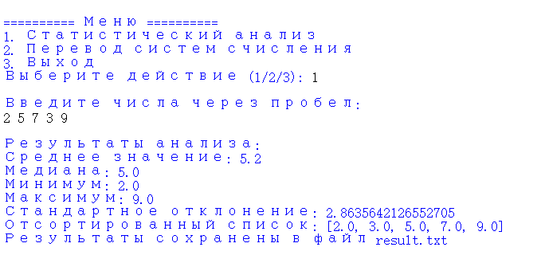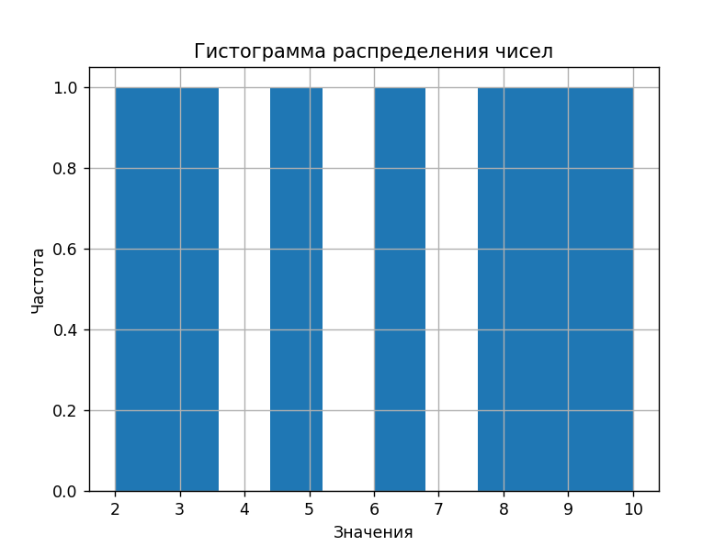
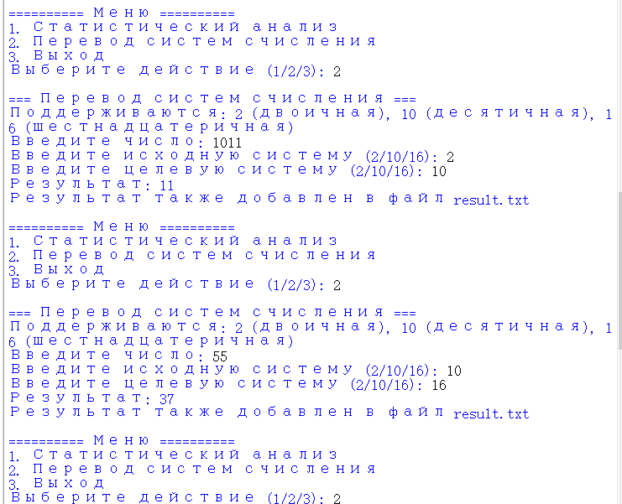
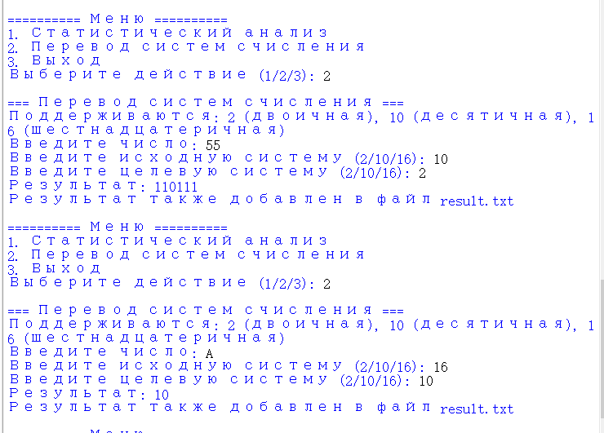
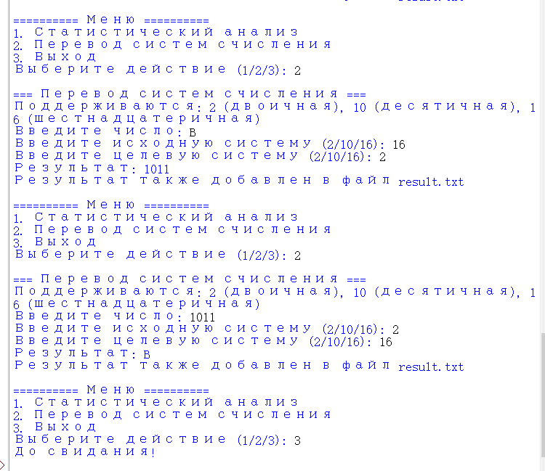
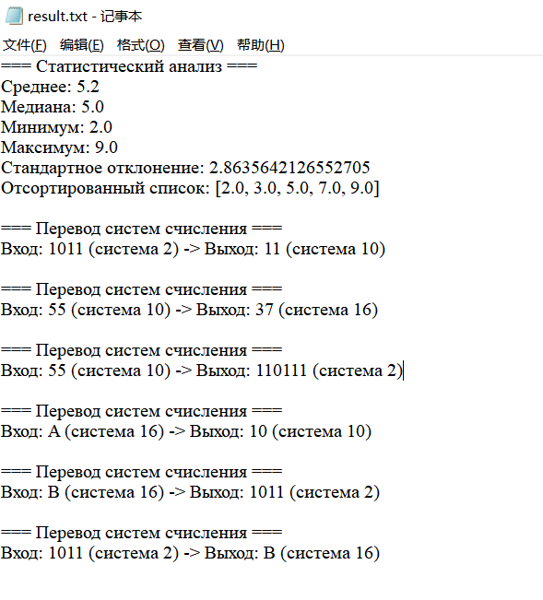
Для решения этой задачи я разработал консольное приложение на Python. Это приложение получает числовые данные, вычисляет статистические показатели, выполняет преобразования в системы счисления и строит гистограмму распределения. Пользователи могут выбрать необходимый тип вычислений и могут выполнять несколько вычислений разных типов подряд, пока система не завершится (вариант 3). При ошибке пользователя отображается сообщение об ошибке. Кроме того, приложение также реализует функции сортировки числовых данных и сохранения результатов анализа в текстовый файл.
- Тестирование проекта

Сценарий использования программы
Пользователь запускает программу.
Вводит числовые данные через пробел.
Программа вычисляет статистические показатели.
Отображает результаты в консоли.(Вычисления могут продолжаться после закрытия консоли.)
Строит гистограмму распределения.
Корректное преобразование между системами счисления.
Сохраняет результаты в файл result.txt.
- Проведение тестирования
Для тестирования были использованы следующие данные:
2 5 7 3 9
Результаты работы программы:
Среднее значение рассчитано корректно.
Медиана определена правильно.
Минимальное и максимальное значения соответствуют введенным данным.
Стандартное отклонение вычислено корректно.
Построена гистограмма распределения.
Система работает нормально после отключения гистограммы.
Преобразование двоичных чисел в десятичные
Преобразование десятичных чисел в шестнадцатеричные
Преобразование десятичных чисел в двоичные
Преобразование шестнадцатеричных чисел в десятичные
Преобразование шестнадцатеричных чисел в двоичные
Преобразование двоичных чисел в шестнадцатеричные
Выбор варианта 3 позволит вам выйти из системы вычислений в обычном режиме.
Все вычисления преобразований корректны.
Создан файл result.txt с результатами анализа.
Ошибок в работе программы выявлено не было.
Заключение
В рамках данного проекта разработана программа для статистического анализа числовых данных и преобразования между системами счисления. Все поставленные задачи выполнены.
Все поставленные задачи выполнены.
Программа корректно рассчитывает ключевые статистические показатели, строит гистограммы и сохраняет результаты в файл.
Проект отвечает как функциональным, так и нефункциональным требованиям.

Дополнительное задание

Сравнительный анализ существующих решений

1. Анализ Microsoft Excel
Преимущества:
Поддержка большого объема данных
Большое количество встроенных статистических функций
Возможность визуализации данных
Удобный интерфейс
Недостатки:
Требует установки
Сложность для начинающих пользователей
Большое количество лишних функций

2. Анализ Online Statistics Calculator
Преимущества:
Простота использования
Не требует установки
Быстрые вычисления
Недостатки:
Ограниченный функционал
Нет возможности сохранить результаты
Нет гибкости в настройке
Характеристика | Microsoft Excel | Онлайн калькулятор | Моя программа
Требования к установке | Требуется установка Office | Не требует установки | Не требует установки, легкая
Сложность использования | Средняя/Высокая | Простая | Простая и наглядная
Насыщенность функций | Высокая | Низкая | Средний уровень (статистический анализ + преобразование из двоичной/десятичной/шестнадцатеричной системы счисления)
Визуализация | Средняя/Высокая | Низкая | Средняя, с отображением графиков
Совместная работа | Высокая | Низкая | Средняя, поддержка экспорта файлов

